../lynn/图片/lifukei4.gif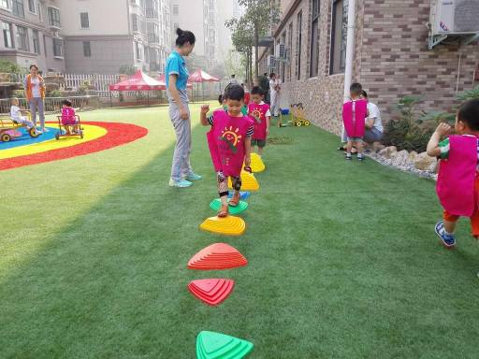**观 察 记 录**

../../Administrator/Application%20Data/Microsoft/lynn/图片/bg.gif **时间:2018.6.14 班级：米兰树班 记录：欢欢**

1. ../../Administrator/Application%20Data/Microsoft/lynn/图片/bg.gif**晨间情况:**

清晨，刚打开窗户，一股新鲜空气迎面扑来，伴随着一缕缕金色光芒，太阳出来了，露出了慈祥的笑脸。在朝阳的照耀下，园里的太阳花慢慢的开出，珍珠似的露珠像娃娃一样调皮的在绿叶上滚动着。美好的一天开始了，宝贝们带着欢快的笑脸早早的入园进行晨间活动，今天表扬陈靖楠、王浚泽、周世轩等宝贝早早入园，并且能跟欢欢妈妈一起进行今天的室外活动呦，下面就让我们一起来看看宝贝们的表现吧！

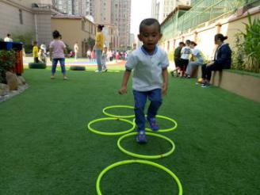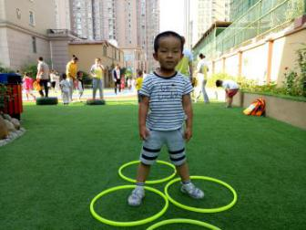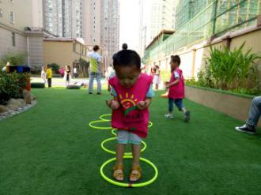

**二、整体情况：**

今天的营养早餐是：田园时蔬粥、五香鹌鹑蛋、白玉馒头。营养午餐是：土豆烩鸡块、金沙玉米、芙蓉鲜蔬汤、二米饭。午点：蒸玉米、冰糖梨茶。晚餐：洋葱炒肉片、甜花卷、绿豆粥。

美味的早餐过后宝贝们来到了阅读区，今天小豫妈妈给宝贝们带来好听的经典故事《三只小猪》，宝贝们听的可认真呢，小豫妈妈还提问了我们的陈靖楠跟孙语涵宝贝，他们回答的都很棒哦，很快阅读时间结束了，到了今天的点名字环节，听到自己名字的宝贝，都很响亮的答到呢。今天由小豫妈妈给宝贝们带来了一节有趣的英语课，教给了宝贝们几个新的单词，小朋友们学得可认真了呢，课中小豫还请了黄诗涵宝贝上台用游戏的方式带领大家一起来学习，并且提问了周世轩宝贝请他来认读单词，宝贝表现的很好哦，不仅发声标准声音还特别洪亮呢。其他的宝贝们表现的也都很棒，都张开了大嘴巴跟着小豫一起来读英语单词。下面就让我们一起来看看宝贝们今天精彩的表现吧！

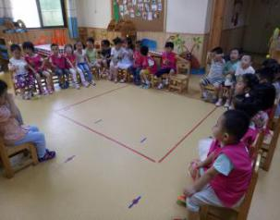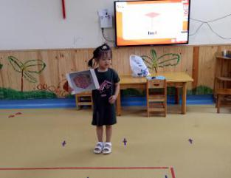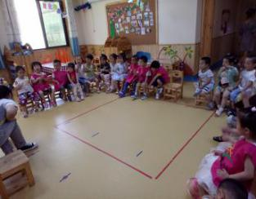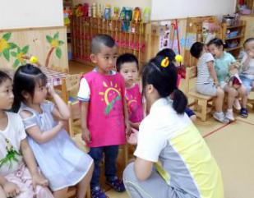

很开心到了今天才艺展示的环节了，本月才艺展示的主题是《我会穿脱鞋子》。由此锻炼宝贝们的动手能力以及我能正确穿脱鞋子方法步骤，下面我们一起来看一看宝贝们的表现吧！

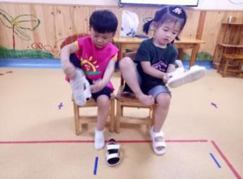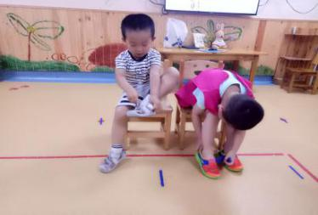

**三、教师寄语:**

**1、五月份才艺展示的主题为《我会穿脱鞋子》，明天才艺展示的小明星有；黄馨仪、孙语涵、高鼎新、刘若涵、李思彤、王思静。**

**非常感谢您对我们工作的支持与配合！**